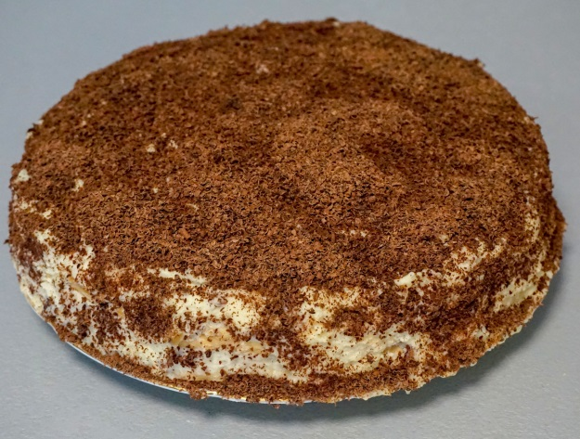

* Белый шоколад (лучше без добавок) – 400 грамм;
* Сливки 35% жирности – 600 миллилитров;
* Пшеничная мука – 300 грамм;
* Сливочное масло – 75 грамм;
* Куриные яйца – 5 штук;
* Молоко – 500 миллилитров;
* Соль – 5 грамм;
* Коньяк – 50 грамм;
* Вода – 100 миллилитров;
* Ванильный сахар – 5 грамм;
* Темный шоколад – 75 грамм.

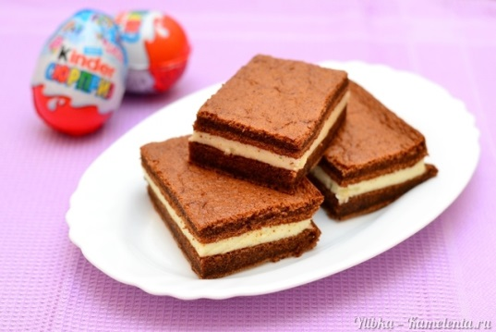

*Для теста:*

* 4 яйца
* 80г сахара
* 20мл молока
* 100мл растительного масла
* 4ст. л. муки
* 2ст. л. какао
* 2 ст. л. меда
* 1ч. л. разрыхлителя теста

*Для начинки:*

* 50мл молока
* 20г сахара
* 100г сгущенного молока
* 1ст. л. меда
* 100г сметаны 20%
* 12г желатина
* щепотка ванилина

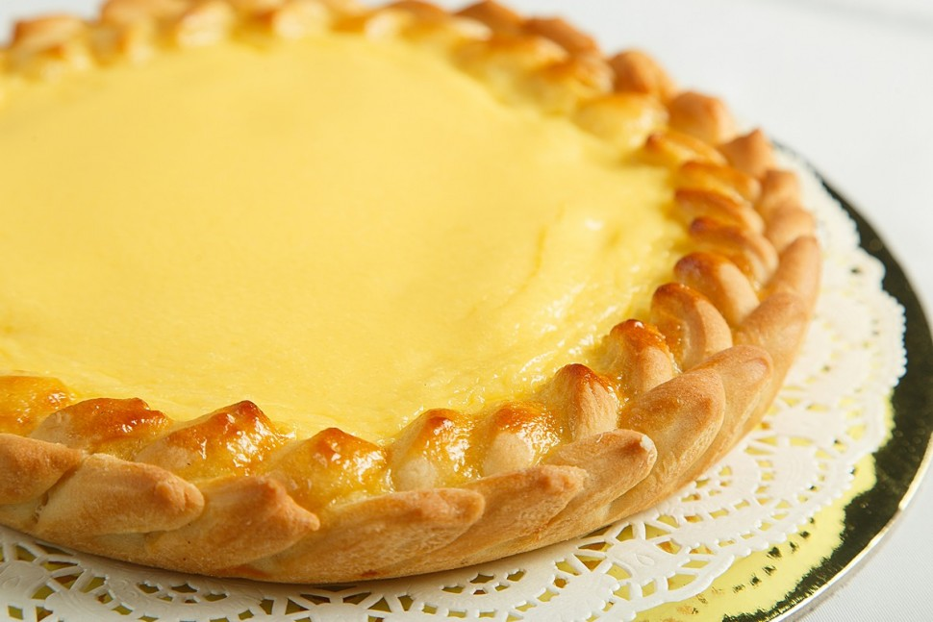

1. 4 яйца
2. 2 стакана сахара
3. 2 стакана сметаны
4. 2 чайные ложки соды
5. 2 стакана муки высшего сорта
6. 1-1,5 столовые ложки какао-порошка

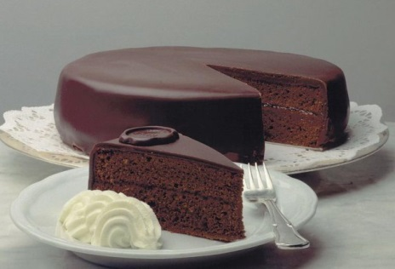

* Сливочное масло - 170 грамм;
* Сахарная пудра - 45 грамм;
* Горький шоколад - 235 грамм;
* Соль - 1 щепотка;
* Ванильный сахар - 1 чайная ложка;
* Яичные желтки - 6 штук;
* Яичные белки - 6 штук;
* Сахар - 180 грамм;
* Мука - 135 грамм;
* Абрикосовый джем - 465 грамм;
* Сливки 35% жирности - 85 грамм;
* Мед - 35 грамм;
* Какао - 25 грамм;

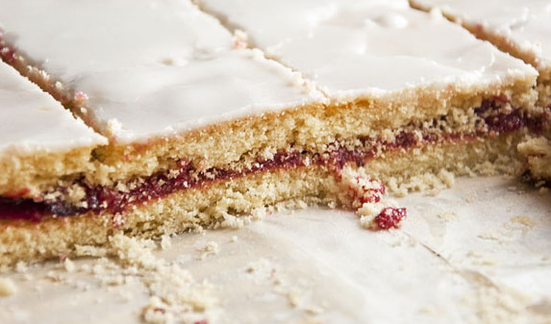

* Сливочное масло - 200 грамм;
* Мука - 335 грамм;
* Сахарная пудра - 130 грамм;
* Сахарный песок - 200 грамм;
* Разрыхлитель теста - 1 чайная ложка;
* Соль - 1 щепотка;
* Яйцо куриное - 1 штука;
* Лимонный сок - пол чайной ложки;
* Вода - 3 столовые ложки;
* Какао-порошок - 1 чайная ложка;
* Яблочный джем или повидло - 165 грамм.

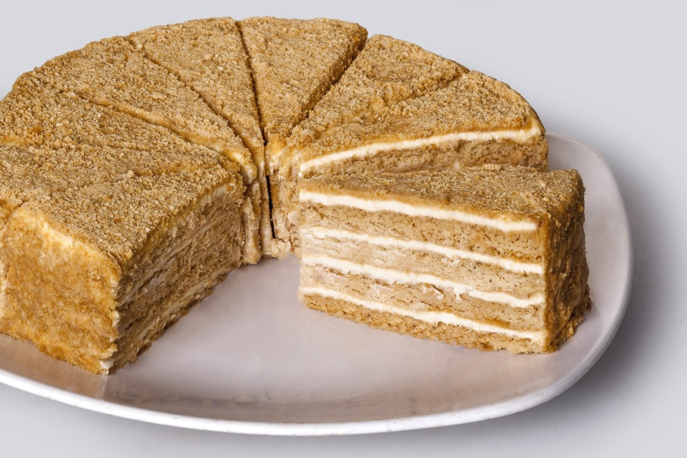

* Мука - 300 грамм;
* Сметана 25 - 30% жирности и более - 0,5 литров;
* Сливочное масло - 70 грамм;
* Сахарный песок - 120 грамм;
* Сахарная пудра - 150 грамм;
* Мед - 120 грамм;
* Куриные яйца - 2 штуки;
* Яичный желток - 1 штука;
* Ванильный сахар - 1 чайная ложка;
* Лимонный сок - 1 чайная ложка;
* Сода пищевая - 1 чайная ложка.

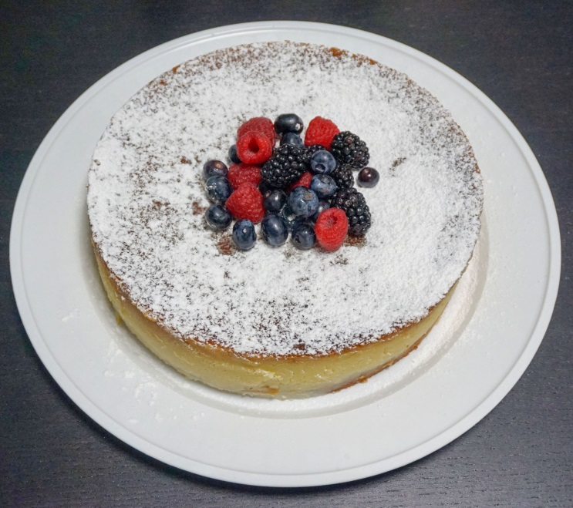

* Сливочное масло - 125 грамм;
* Сахарный песок - 350 грамм;
* Куриное яйцо - 8 штук;
* Мука - 150 грамм;
* Сливочный сыр Филадельфия - 1 килограмм;
* Кукурузный крахмал - 50 грамм;
* Ванильный сахар - 1,5 чайной ложки;
* Лимонный сок - 1 столовая ложка;
* Свежие ягоды.